7 шагов к прощению.
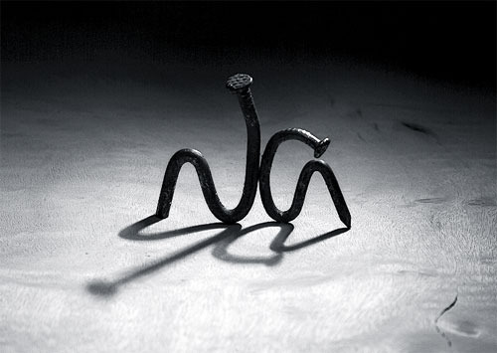
Скоро наступит Новый Год! Это не только праздник и каникулы, для многих это начало чего – то нового, возможность изменить свою жизнь. В новый год нельзя вступать с долгами, а как известно, самый неприятный и тяжелый долг, это обида.
Как простить тех, кто нас обманул, предал, причинил боль, принес нам горе?

- Забыть - не выход. Если нам причинили боль, бесполезно делать вид, что ничего не произошло.
- Прощение требует времени. Слишком поспешное прощение иллюзорно и может обернуться против нас.
- Это внутренняя работа. Она нелегка, но в конечном итоге освобождает нас и дает силы жить дальше.
Нередко мы прощаем другим их слова или поступки, но есть случаи, когда нам очень трудно (почти невозможно) простить того, кто задел нас до самых глубин нашего существа. Это долгий и нелегкий путь. Для одних он - мужественный поступок, для других - признание собственной слабости, поскольку они предпочли бы отомстить... В любом случае прощение по отношению к тем, кто принес страдание и горе, не бывает само собой разумеющимся... Однако все, кто смог простить своих обидчиков, говорят о том, что этот шаг принес им освобождение, более того, он наполнил их жизнь новой энергией.
Прощение действительно освобождает нас от страданий, боли, гнева, презрения, злобы. Независимо от того, просят ли у нас прощения или мы прощаем по собственной инициативе, это решение - всегда результат сложной внутренней работы над собой, причем исход этой работы никогда не известен заранее. Мы можем искренне желать простить другого, но не обязательно нам это удастся...
Этот процесс отчасти бессознательный, и его «успешность» зависит не от степени нанесенной обиды, а от силы наших переживаний. К примеру, у двух брошенных детей судьба будет разной. Возможно, один будет относиться к жизни как к борьбе, а другой станет воспринимать ее как заранее проигранное сражение.
Зависит это и от того, сможет ли каждый из них простить своих родителей.
Истории прощения уникальны, и их так же много, как и тех, кому причинили боль.
Итак, основные этапы прощения

1. Решиться перестать страдать
Пока обидчик мучает нас, невозможно вступить на путь прощения. Но как положить этому конец? Первым шагом может стать сознательное решение: прекратить страдать, перестать переживать боль, обиду, несправедливость. Иногда для этого приходится пойти на разрыв или отдалиться от того, кто причиняет нам боль. Ведь рядом с обидчиком мы чувствуем себя бессильными, страдание просто парализует нас.

2. Признать, что с нами поступили плохо
Прошлое не исчезает. Бесполезно пытаться забыть обиду. Благодаря механизмам психологической защиты страдание, ненависть и горечь вытесняются в бессознательное, где продолжают действовать с еще большей разрушительной силой. Мы нуждаемся в том, чтобы признать вину человека, причинившего нам зло, это необходимо для того, чтобы жить дальше. Как объясняет психоаналитик Габриэль Рубен, это дает нам возможность «вернуть вину обидчику обратно и тем самым восстановить отношения с самим собой». К тому же это позволит избежать развития психосоматических заболеваний или моделей поведения, которые ведут к повторяющимся неудачам в работе и в отношениях.
Прощая, мы заботимся о своем здоровье
Прощение приносит облегчение нашей душе. Помимо этого, по мнению ученых, оно целительно и для нашего тела.
Прощая обидчика, мы получаем новые силы не только в душевном, но и в физическом смысле - это подтверждает исследование профессора психологии колледжа Хоуп (США) Шарлотты ван Ойен Уитвлит (Charlotte van Oyen Witvliet). Более 70 мужчин и женщин последовательно «погружали» в четыре состояния - активное переживание обиды, мысли о мести, сочувствие обидчику и прощение - и измеряли при этом частоту пульса, кровяное давление, потоотделение и мышечный тонус.
Психологи обнаружили устойчивые физиологические различия между состояниями непрощения и прощения. При одном воспоминании об обидчике у всех испытуемых нарушалась деятельность сердечно-сосудистой системы. Эти изменения становились очень значительными, когда они думали о мести. «Если вы готовы приложить усилия, необходимые для того, чтобы простить, вы обязательно ощутите, какую пользу прощение принесет и вашему психическому состоянию, и вашему физическому здоровью», - уверена Шарлотта ван Ойен Уитвлит.

